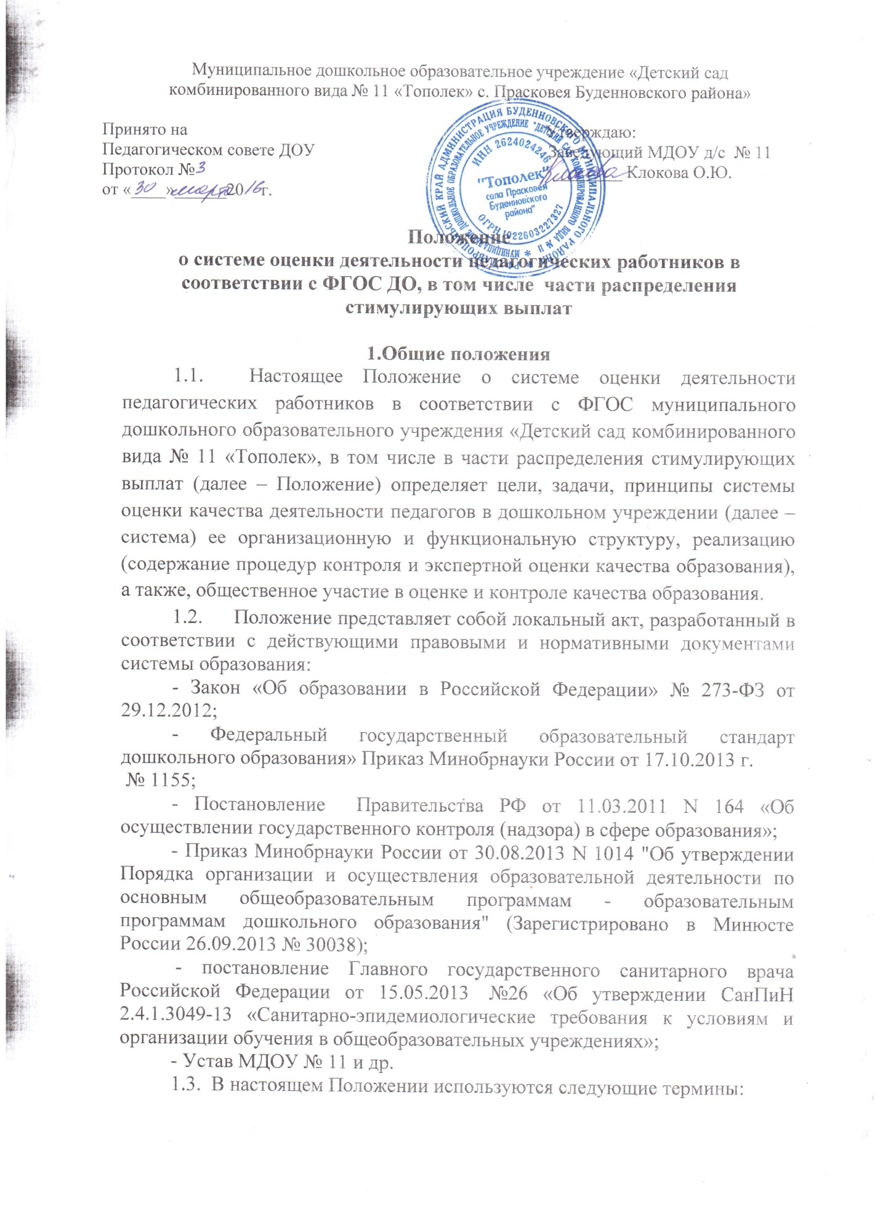

Государственный образовательный стандарт дошкольного образования представляет собой совокупность обязательных требований к дошкольному образованию. Государственный образовательный стандарт дошкольного образования является ориентиром для независимой оценки качества дошкольного образования.
Критерий – признак, на основании которого производится оценка, классификация оцениваемого объекта.
Мониторинг в системе образования – комплексное аналитическое отслеживание процессов, определяющих количественно – качественные изменения качества образования, результатом которого является установление степени соответствия измеряемых образовательных результатов, условий их достижения и обеспечение общепризнанной, зафиксированной в нормативных документах и локальных актах системе государственно-общественных требований к качеству образования, а также личностным ожиданиям участников образовательного процесса.
Качество образования – комплексная характеристика образования, выражающая степень его соответствия федеральным государственным образовательным стандартам (образовательным стандартам) и потребностям заказчика, в том числе степень достижения обучающимися планируемых результатов освоения основной образовательной программы (далее – ООП) дошкольного образовательного учреждения (далее – ДОУ).
Качество условий – выполнение санитарно-гигиенических норм организации образовательного процесса; организация питания в дошкольном учреждении; реализация мер по обеспечению безопасности воспитанников в организации образовательного процесса.
Измерение – метод регистрации состояния качества образования, а также оценка уровня образовательных достижений, которые имеют стандартизированную форму и содержание которых соответствует реализуемым образовательным программам.
1.4. В качестве источников данных для создании системы оценки деятельности педагогических работников в соответствии с ФГОС муниципального дошкольного образовательного учреждения «Детский сад комбинированного вида № 11 «Тополек», в том числе в части распределения стимулирующих выплат используются:
- образовательная статистика;
- мониторинговые исследования;
- социологические опросы;
- отчеты педагогов и воспитателей дошкольного учреждения;
- посещение методобъединений, мероприятий, организуемых педагогами дошкольного учреждения.
2. Основные задачи системы оценки деятельности педагогических работников.
2.1. Основными задачами системы оценки деятельности педагогических работников являются:
- подбор критериев выявления степени соответствия качества профессиональной деятельности педагога установленным нормам, требованиям, эталонам, стандартам;
- характеристика профессиональной деятельности педагога для проведения объективной оценки ее качества;
- защита прав и свобод участников образовательного процесса;
- изучение результатов педагогической деятельности, выявление положительных и отрицательных тенденций в организации образовательного процесса и разработка на этой основе предложений по изучению, обобщению и распространению педагогического опыта и устранению негативных тенденций;
- совершенствование качества воспитания и образования воспитанников;
- контроль реализации образовательных программ;
- соблюдения Устава и иных локальных актов ДОУ;
- анализ результатов исполнения приказов по ДОУ;
- оказание методической помощи педагогическим работникам;

3. Функции системы оценки деятельности педагогических работников.
Под критерием комплексной оценки понимается признак степени соответствия качества профессиональной деятельности педагога установленным нормам, требованиям, эталонам, стандартам. Под показателем – количественная и качественная характеристика профессиональной деятельности педагога, являющаяся результатом измерения. Для проведения объективной оценки качества профессиональной деятельности педагогов по каждому показателю подобран комплекс методов:
-изучение документов,
-анализ педагогической деятельности,
-наблюдение,
-анкетирование,
-тестирование,
-беседа,
-экспертная оценка,
- самооценка,
-самоанализ;
-педагогическая диагностика,
-мониторинг,
-контроль (оперативный, текущий, комплексный, тематический, результативный),
-аттестация,
-методы статистической обработки данных
4. Организация управления системой оценки деятельности педагогических работников
Осуществляет комплексную оценку качества профессиональной деятельности педагогов экспертная группа, деятельность которой строится в соответствии с требованиями действующего законодательства РФ, нормативных правовых документов регионального и муниципального органов управления образованием, локальных актов дошкольного образовательного учреждения, регламентирующих вопросы качества педагогического труда, включая Положение об экспертной группе.
При организации и проведении комплексной оценки качества профессиональной деятельности педагогов экспертная группа опирается на комплекс специально подобранных методов, действуя по следующему алгоритму. На каждого педагога эксперты заполняют оценочные листы, куда заносятся полученные результаты, формируют предварительные выводы, определяющие качество профессиональной деятельности педагогов, оформляют экспертные листы и заключения. Профессиональная (нормативно-документационная, методическая и образовательная) деятельность педагогов оценивается экспертами по 5 - балльной шкале.
Председатель экспертной группы подводит итоги работы членов группы, составляет итоговый экспертный лист (по педагогическому коллективу) и дает заключение с окончательными результатами оценки качества, уровня профессионализма педагогов и выводами и передает вышеуказанную документацию в комиссию по распределению стимулирующих выплат.
Экспертный лист включает в себя содержание комплексной оценки качества профессиональной деятельности педагогов, посредством оценочно-измерительных материалов:
- схемы и карты анализа планирования,
- наличие и соответствие нормативно-документационного обеспечения,
- схемы и карты анализа непосредственно образовательной деятельности,
- схемы и карты анализа режимных моментов,
- схемы и карты анализа работы с семьями,
- схемы и карты анализа совместной деятельности воспитанника и педагога
- схемы и карты анализа иных мероприятий образовательного процесса,
- оценочные листы
Порядковая шкала представляет собой ряд чисел, которые соответствуют определенной степени выраженности оцениваемой профессиональной деятельности педагогов, ее качества применительно к дошкольному образовательному учреждению. Несколько оценок (от 1 до 5 баллов) характеризуют степень выраженности качества оцениваемой характеристики. Эксперт выбирает оценки, наиболее отвечающие качеству профессиональной деятельности педагога
Каждый показатель состоит из двух частей: содержательной и оценочной. Содержательная часть включает в себя качественную характеристику профессиональной деятельности педагога, оценочная часть – шкалу оценок по пятибалльной системе, что позволяет наиболее объективно оценить специалиста по каждому показателю:
- 4–5 баллов – профессиональная деятельность педагога полностью отражает качественную характеристику, ярко выражена и стабильна;
- 3–4 балла – в профессиональной деятельности педагога в основном отражается данная характеристика и проявляется достаточно устойчиво, педагог стремится достичь качества;
- 2–3 балла – данная характеристика проявляется в профессиональной деятельности педагога нестабильно, но в пределах допустимой нормы, педагог не в совершенстве овладел теоретическими знаниями и методами использования их на практике;
- 1–2 балла – характеристика профессиональной деятельности по данному показателю выражена недостаточно, проявляется нестабильно, уровень развития педагога на грани критического.
При определении итогового среднего балла их максимальное число (или максимальная сумма?) может достичь 30. Уровень профессионализма педагога определяется исходя из следующей градации.
О низком уровне свидетельствует сумма 15–20 баллов. На данном репродуктивном (технологическом) этапе находится так называемый педагог-исполнитель. Для него характерно отсутствие потребности в самостоятельной оценке профессиональной деятельности, следование стереотипам, методическим рекомендациям без учета меняющихся условий, особенностей воспитанников, потребностей их родителей, социального заказа общества, ориентация на репродуктивные формы образовательного процесса.
20–25 баллов – конструктивный (эвристический) уровень – свидетельствуют о том, что педагог является личностно-ориентированным практиком. Это означает наличие у него самостоятельных суждений, но с недостаточно доказательной аргументацией, он использует в работе аналитические навыки, диагностические методы, современные средства воспитания и обучения. Воспитатель среднего уровня в большинстве случаев реализует дифференцированный подход к детям, учитывает потребности их родителей, координирует свою профессиональную деятельность в соответствии с социальным заказом общества.
Работник ДОУ, получивший от 25 до 30 баллов, находится на высоком исследовательском (креативном) уровне. Педагог-мастер – компетентный исследователь, который осознанно выбирает инновационные методы, формы и средства образовательного процесса, самостоятельно разрабатывает педагогические технологии и методики, хорошо владеет доказательной научной аргументацией, придерживается собственных педагогических принципов и реализует их на практике. Кроме того, он прогнозирует развитие воспитанников с учетом их индивидуальных и возрастных особенностей, осуществляет педагогическое образование их родителей, исходя из имеющихся потребностей, а также выполняет свою работу в тесном взаимодействии и сотрудничестве с представителями социальных институтов. Использование модели комплексной оценки помогает педагогу выявить имеющиеся проблемы, стимулирует его повышать качество собственной профессиональной деятельности и уровень профессионализма. Комплекс корректирующих действий и мероприятий по результатам оценки качества профессиональной деятельности педагогов позволяет получить конечный результат, ради которого разработана данная модель (достижение, поддержание и повышение качества профессиональной деятельности педагогов, удовлетворение потребностей и ожиданий участников образовательного процесса).
Представленные материалы не претендуют на полное освещение всех аспектов рассмотренной проблемы, но дают импульс к дальнейшему изучению вопросов оценки качества профессиональной деятельности педагогов дошкольного образовательного учреждения. Взаимосвязь этих вопросов с решением проблемы субъектов оценивания указывает на актуальность дальнейшего теоретического и эмпирического изучения темы комплексной оценки качества профессиональной деятельности педагогических работников.
5. Права участников системы оценки деятельности педагогических работников в соответствии с ФГОС муниципального дошкольного образовательного учреждения «Детский сад комбинированного вида № 11 «Тополек», в том числе в части распределения стимулирующих выплат
5. Условия для назначения стимулирующих выплат: надбавок, доплат, премий.
Условиями для назначения стимулирующих выплат (надбавок, доплат, премий) являются:
- стаж работы в должности не менее 6-ти месяцев;
- отсутствие случаев травматизма воспитанников во время пребывания в дошкольном образовательном учреждении, в тех случаях, когда ответственность за жизнь и здоровье воспитанников возложена на данного работника;
- отсутствие дисциплинарных взысканий.
6. Порядок установления стимулирующих выплат: надбавок, доплат, премий.
Стимулирующие выплаты (надбавки, доплаты, премии) педагогическим работникам дошкольного образовательного учреждения устанавливаются ежемесячно, по кварталам и за год в соответствии с критериями оценки деятельности.
7. Взаимосвязи с другими органами самоуправления
8.1.Результаты системы оценки деятельности педагогических работников могут быть представлены на рассмотрение и обсуждение в органы самоуправления ДОУ: педагогический совет, общее собрание педагогических работников ДОУ, родительский комитет.
8.2. Органы самоуправления ДОУ могут выйти с предложением в экспертную группу с поднятием вопроса о проведении оценки деятельности педагогических работников по возникшим вопросам.

7. Ответственность за оценку деятельности педагогических работников в соответствии с ФГОС

7.1. Члены экспертной группы в ДОУ, несут ответственность за достоверность излагаемых фактов, представляемых в справке по итогам оценки деятельности педагогических работников в соответствии с ФГОС, в том числе в части распределения стимулирующих выплат

